Правилам дорожного движения нас учат еще с детства, а когда мы взрослеем, сразу забываем все азы. А основным правилом, пожалуй, является осмотр дороги перед переходом на ее противоположную сторону. Как ни банально это правило, но, если бы его соблюдали все пешеходы, дорожно-транспортных происшествий было бы меньше. Также нельзя переходить улицу в неположенном месте, даже если Вы очень спешите. Соблюдение этих простых правил поможет уменьшить вероятность аварийных ситуаций на дорогах. Помните, от Вашей дисциплины на дороге зависит Ваша безопасность и безопасность окружающих Вас людей!

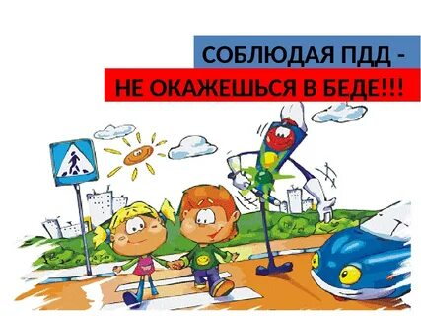

При неблагоприятных погодных условиях пешеходам нужно быть внимательными! Если на улице дождь или туман – видимость водителя ухудшается. В таких условиях водителю трудно ехать. Расстояние, нужное для остановки автомобиля, на мокрой от дождя дороге увеличивается. Поэтому только убедившись в полной безопасности начинайте переход.
Отдельным правилом для пешеходов, как и для водителей, является поведение на дороге во время гололеда. Во время перехода дороги нужно быть предельно осторожными и переходить только на зеленый свет. Потому что, если вдруг вблизи появится машина, перебегать дорогу, покрытую ледяной коркой, весьма рискованно.
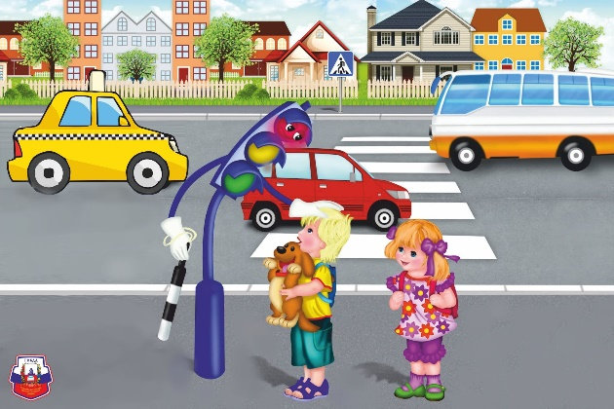

ГБОУ РО «Таганрогский педагогический лицей-интернат»

«ПРАВИЛА ПОВЕДЕНИЯ ПЕШЕХОДА НА ДОРОГЕ»

Автор работы:
Алещенко Александр 9 «В»
Научный руководитель:
Терещенко А.А.,
учитель ОБЖ

Общие правила поведения участников дорожного движения:
- При движении по краю проезжей части пешеходы должны идти навстречу движению транспортных средств.
- Пешеходы должны переходить дорогу по пешеходным переходам, в том числе по подземным и надземным, а при их отсутствии - на перекрестках по линии тротуаров или обочин.
- Там, где есть светофор дорогу надо переходить только на зеленый сигнал светофора.
- Не переставай следить за обстановкой на дороге во время перехода.
- Если дорога широкая, и ты не успел перейти, переждать можно на «островке безопасности».
- Даже на дорогах, где редко проезжает транспорт, во дворах домов, нужно быть всегда внимательным и не забывать о своей безопасности. Не переходить дорогу не посмотрев вокруг, ведь автомобили неожиданно могут выехать из переулка.
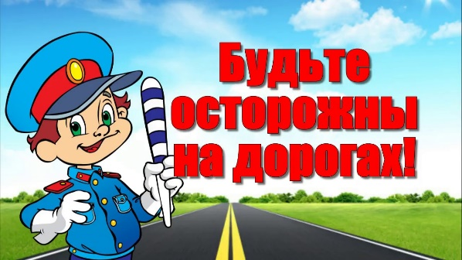
- Если дорога широкая, и ты не успел перейти, переждать можно на «островке безопасности».
- Ходить следует только по тротуару, пешеходной
- В местах, где нет светофоров, дорогу безопасно переходить по подземному или надземному пешеходному переходу, а при их отсутствии по пешеходному.
- Начинай переходить дорогу, только после того, как убедишься, что все машины остановились и пропускают тебя.
- Нельзя перелезать через ограждения.
- Если дорога широкая, и ты не успел перейти, переждать можно на "островке безопасности".
- При движении по краю проезжей части дороги в темное время суток обозначь себя световозвращающим элементом.

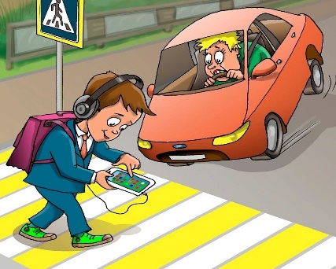

Правила безопасного поведения на дороге:

Правила дорожного движения – это основной документ, который самым подробным образом описывает условия безопасного движения для всех его участников, и регламентирует каждое действие, происходящее на дороге.

